海南省医疗服务价格监测子系统
医疗机构用户操作手册

（V1.0）

联通数字科技有限公司
2024年06月

文档修订记录
编号 | 版本号 | 修订时间 | 修订内容 | 修订人 | 审核人 | 审批人
 | V1.0 | 2024.06.17 | 编制操作手册

目 录

文档修订记录 2
目 录 1
第一章 引言 2
1.1 编写目的 2
1.2 项目背景 2
1.3 读者对象及范围 2
1.4 参考资料 2
第二章 概述 4
2.1 系统目标 4
第三章 快速入门 5
3.1 系统访问 5
3.1.1 功能描述 5
3.1.2 操作权限 5
3.1.3 操作流程 5
3.1.4 注意事项 5
第四章 医疗机构用户 6
4.1 简要说明 6
4.2 访问方式 6
4.3 功能清单 7
4.3.1 医疗机构信息维护 8
4.3.2 医疗服务项目管理 11
4.3.3 动态调整管理 21
4.3.4 异常违规预警 33

引言

编写目的
文档根据《医疗服务价格监测系统需求规格说明书》所述功能需求，建设医疗服务项目价格监测子系统，根据功能编制此文档，为海南省医保局用户、海南省医疗机构用户提供操作指导。

项目背景
根据中共中央、国务院《关于深化医疗保障制度改革的意见》（中发〔2020〕5号）、国家八部委《深化医疗服务价格改革试点方案》（医保发〔2021〕41号）和国家医疗保障局《关于提升完善医药集中采购平台功能支持服务医药价格改革与管理的意见》（医保发〔2022〕1号）等文件要求，为深化医疗服务价格改革，及时掌握医药价格和成本的运行情况，提高医药价格制定和调整的科学性、时效性，减轻社会医药费用负担，增强价格管理的透明度，强化对医疗机构价格行为的监管，必须建立医药价格监测制度。通过建立医药价格监测服务体系，加强医药价格监测和监管，为医保政策的制定提供数据支持，保障医保基金、参保人、医疗机构多方利益。

读者对象及范围
预期读者：海南省医保局经办人员、医疗机构经办人员。

参考资料
序号 | 资料名称
1 | 中共中央、国务院《关于深化医疗保障制度改革的意见》（中发〔2020〕5号）
2 | 国家八部委《深化医疗服务价格改革试点方案》（医保发〔2021〕41号）
3 | 《医疗保障信息系统安全开发规范》
4 | 《国家医疗保障局网络安全和信息化项目建设管理办法》
5 | 国家医疗保障局《关于提升完善医药集中采购平台功能支持服务医药价格改革与管理的意见》（医保发〔2022〕1号）
6 | 《海南省医疗服务价格监测和医保药品“双通道”管理信息系统项目投标文件》
7 | 《包1-海南省医疗服务价格监测-需求调研方案》

概述

系统目标
在现有对药品和医用耗材的价格监测基础上，将医疗服务价格纳入监测范围，动态采集全国药品、医用耗材和医疗服务公开发布价格，全网对比分析海南省内的同类药品、医用耗材和医疗服务实际价格水平，分析结果可用于制定海南省医保支付标准。
在开展医疗服务价格监测的同时，联动医疗机构的药品和医用耗材采购和库存信息、实际使用量、执行医疗服务的服务量、医疗服务的收入和支出、医疗机构的收入和支出、医保基金的支出、患者的实际负担情况等相关信息，将监测结果、价格水平应用于制定医疗服务价格支付标准，结合全省实际情况开展医疗服务价格动态调整，从实际出发评估医疗机构医疗服务执行成本，实现为制定医疗服务价格支付标准的数据依据。
定期提供全省各级医疗卫生机构的医疗服务监测与分析结果，在实行药品、医用耗材和医疗服务价格一体化监测过程中，主动发现医疗机构异常价格行为并及时预警，医疗机构自查自纠，根据处理结果定期开展监管惩戒。

快速入门

系统访问

功能描述
用户通过输入门户系统的账号、密码登录。
医疗机构登录页面：
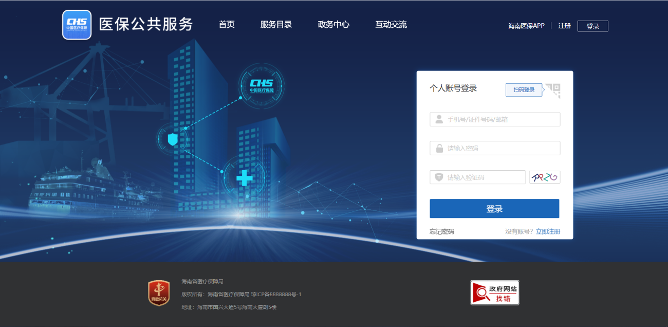

操作权限
对业务功能使用者进行说明

操作流程
结合系统功能截图对功能操作流程进行逐步描述

注意事项
描述注意事项，如多少次输入密码会用户锁定

医疗机构用户

简要说明
海南省医疗服务项目价格监测放在海南省药品和医用耗材招采子系统里，因此与医疗机构在线采购登录路径一致。

访问方式
访问网址：https://ybj.hainan.gov.cn/hallEnter/#/Index
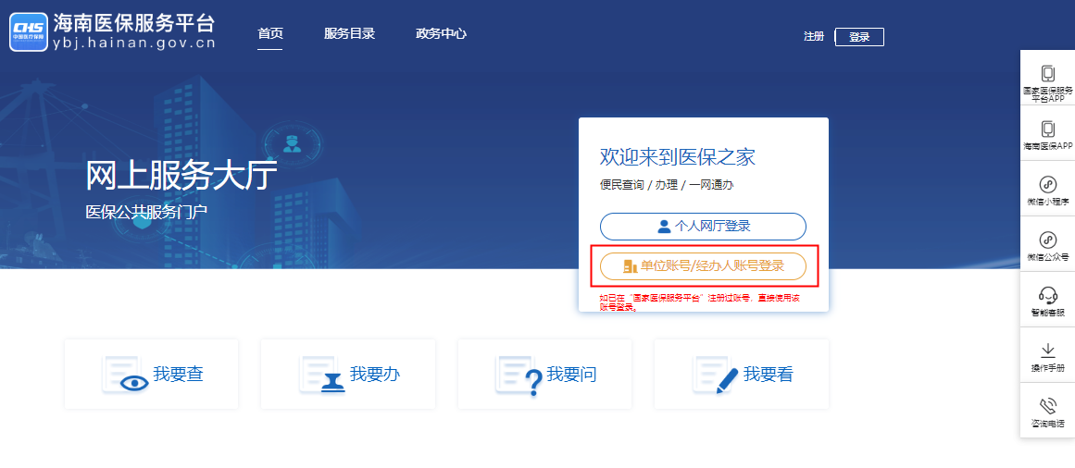
输入账号登录单位网厅
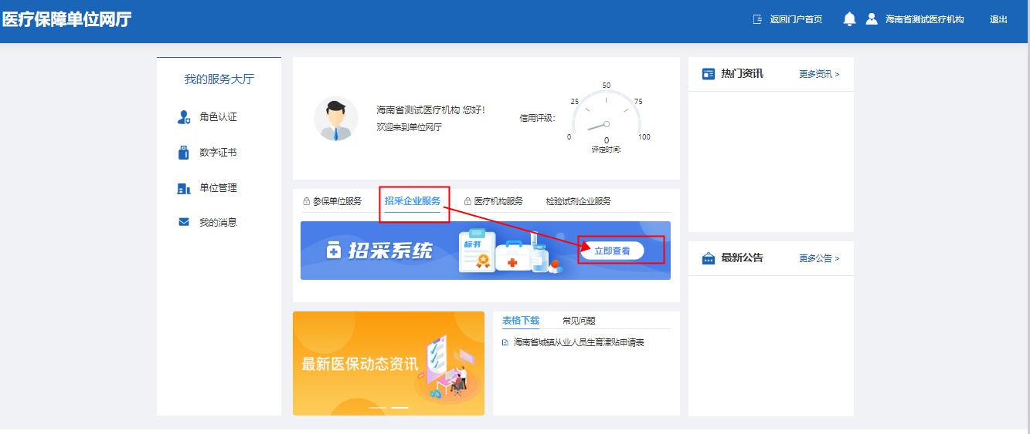
进入招采子系统
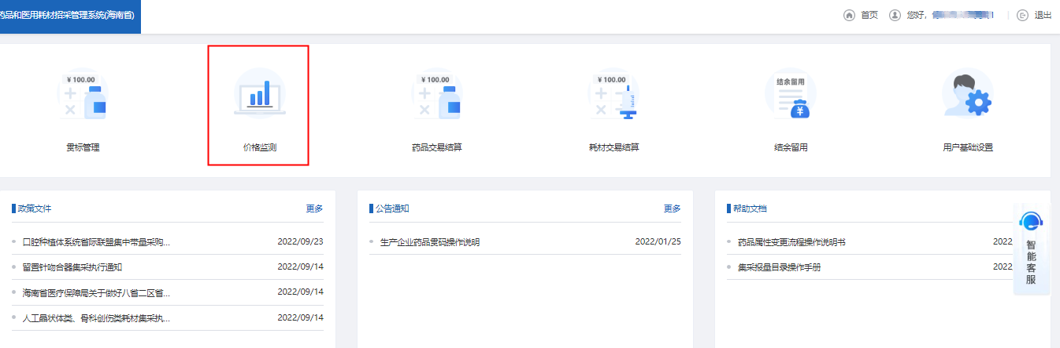
进入医疗服务价格监测模块
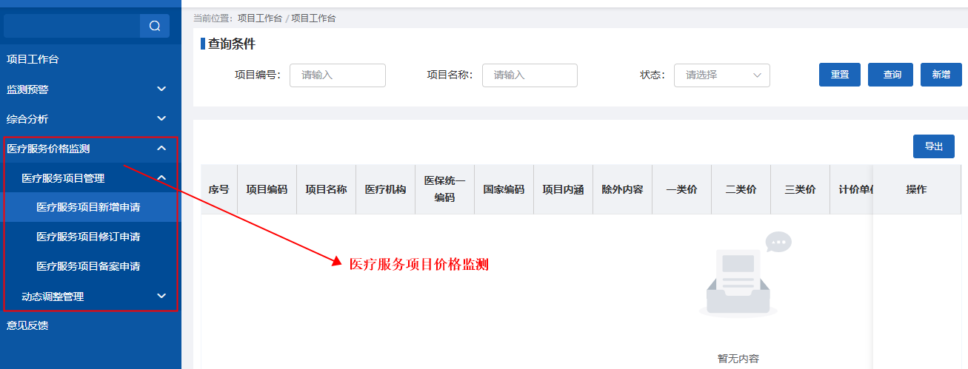

功能清单
序号 | 子系统 | 一级功能 | 二级功能 | 操作角色
1 | 医疗服务项目价格监测 | 医疗机构信息维护 |  | 医疗机构用户
2 | 医疗服务项目价格监测 | 医疗服务项目管理 | 医疗服务项目新增申请 | 医疗机构用户
3 | 医疗服务项目价格监测 | 医疗服务项目管理 | 医疗服务项目修订申请 | 医疗机构用户
4 | 医疗服务项目价格监测 | 医疗服务项目管理 | 医疗服务项目备案申请 | 医疗机构用户
5 | 医疗服务项目价格监测 | 动态调整管理 | 项目上报 | 医疗机构用户
6 | 医疗服务项目价格监测 | 动态调整管理 | 项目审核 | 医疗机构用户
7 | 医疗服务项目价格监测 | 动态调整管理 | 项目赋分 | 医疗机构用户
8 | 医疗服务项目价格监测 | 动态调整管理 | 调价项目确认 | 医疗机构用户
9 | 医疗服务项目价格监测 | 动态调整管理 | 调价项目审核 | 医疗机构用户
10 | 医疗服务项目价格监测 | 动态调整管理 | 医院调价影响分析 | 医疗机构用户

医疗机构信息维护

功能描述
医疗机构在此处对医疗服务项目需要的基础信息进行维护，如医疗机构基本信息、医疗服务项目收支情况、开展医疗服务项目情况、科室信息维护等。

操作权限
海南省医疗机构。

操作流程
菜单：点击【医疗机构信息维护】菜单，进入医疗机构信息维护查询页面。如下图：
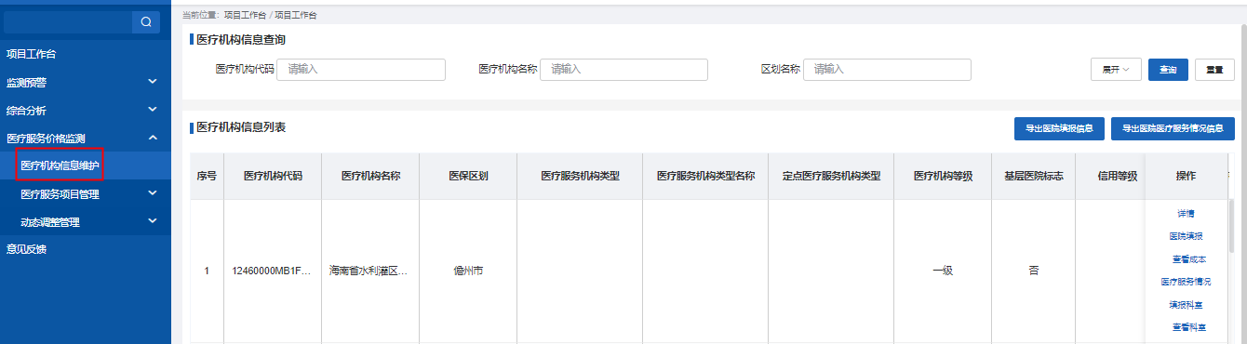
查询：输入查询条件，点击【查询】按钮，列表显示符合条件的数据记录。如下图：
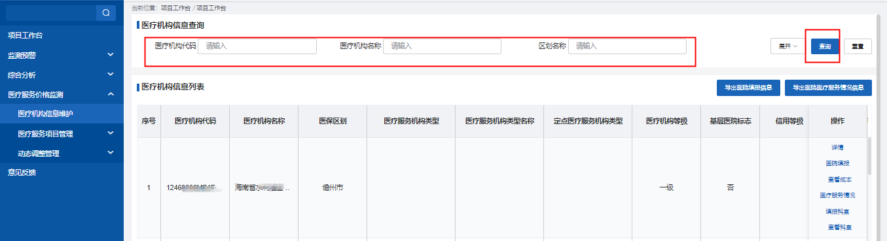
医院填报：点击【医院填报】按钮，可以对医疗机构的基本信息、收支信息、医疗服务项目基本信息及其它信息进行填报。如下图：
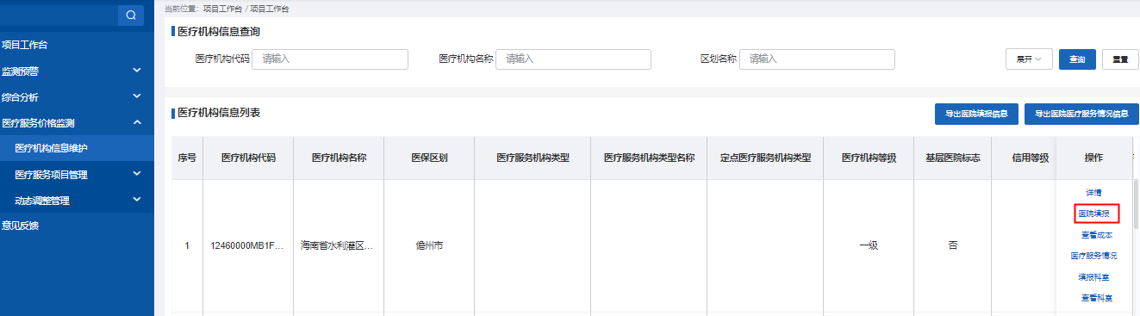
系统自动弹出填报页面，如下图：
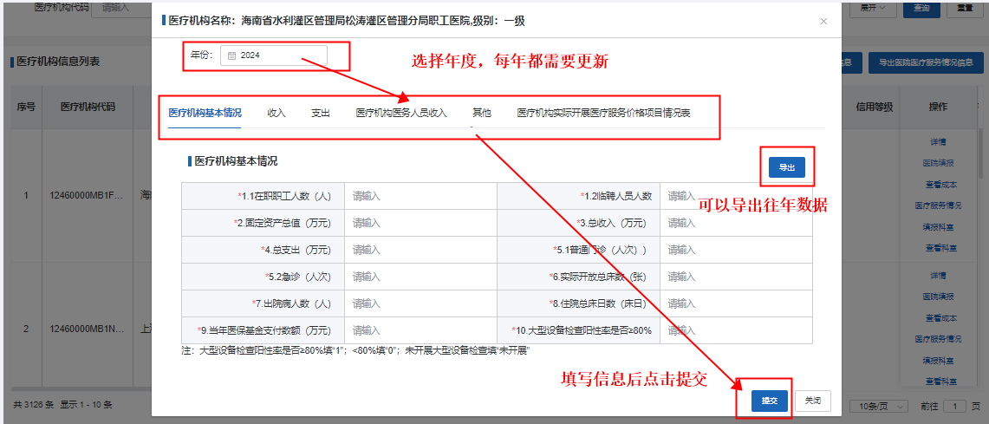
填报科室：点击列表上的【填报科室】，可以对医疗机构科室信息进行维护，如下图：
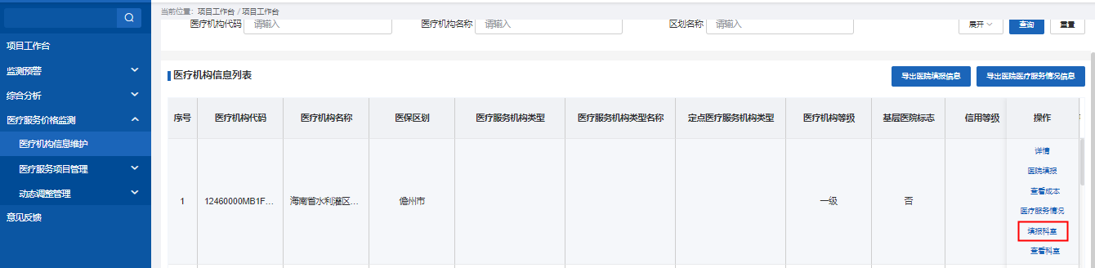
系统自动弹出界面，如下图：
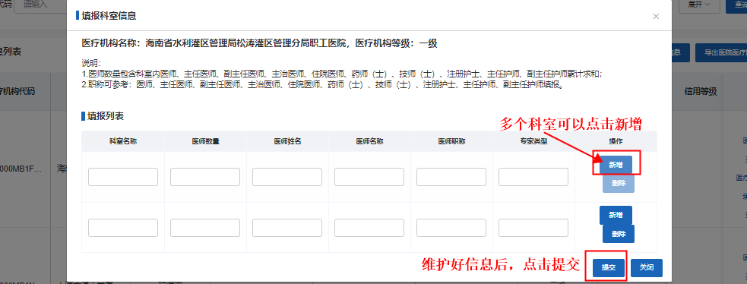
详细：点击【详情】【医疗服务情况】【查看科室】可以查看对应的信息，如下图：
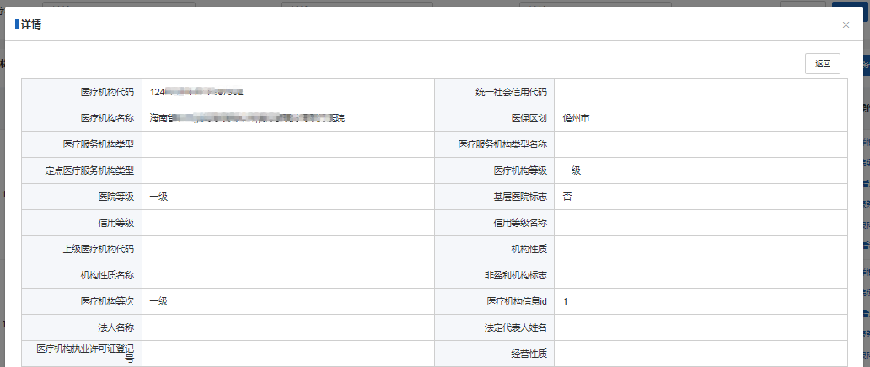
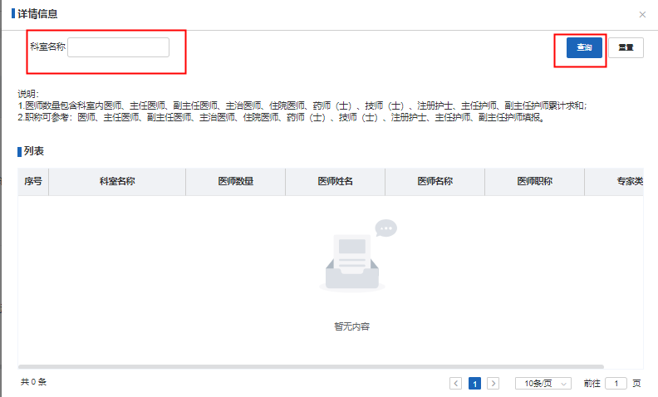
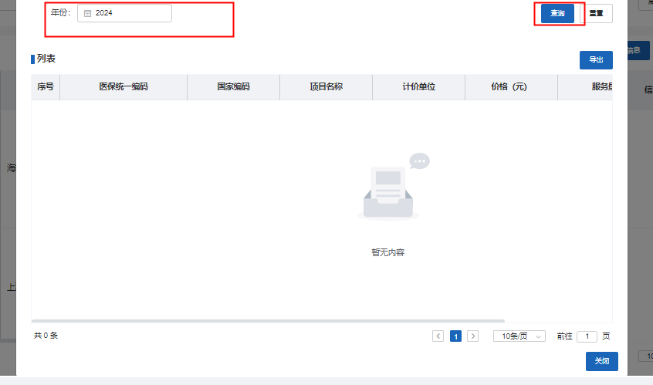

注意事项
无

医疗服务项目管理
所有附件上传功能，参照页面要求提供，如果有模板下载功能，请优先下载模板，按照模板要求进行数据填充，无问题后，将文件作为附件上传。数据严格按照要求来。

医疗服务项目申请

功能描述
用户可以在此处申请医疗服务项目，填写相关信息提交省医保局进行审核。

操作权限
海南省医疗机构。

操作流程
查询：点击【医疗服务项目新增申请】菜单，进入医疗服务项目新增申请查询页面，查询历史申请记录。输入查询条件，点击【查询】，列表显示符合的数据记录。
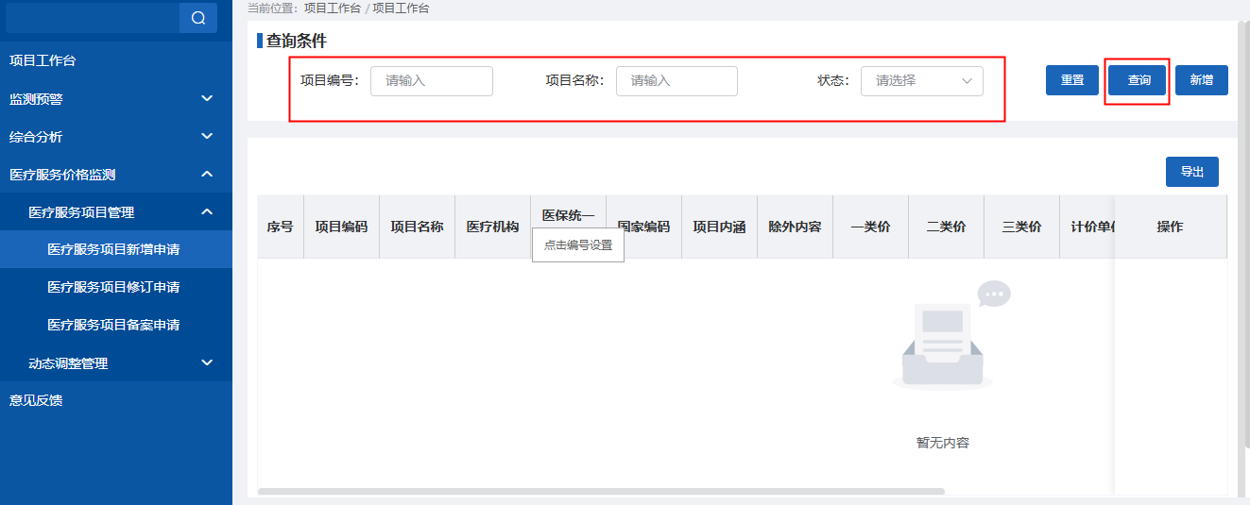
新增：在页面上点击【新增】，医疗服务项目新增申请，系统弹出页面。如下图：
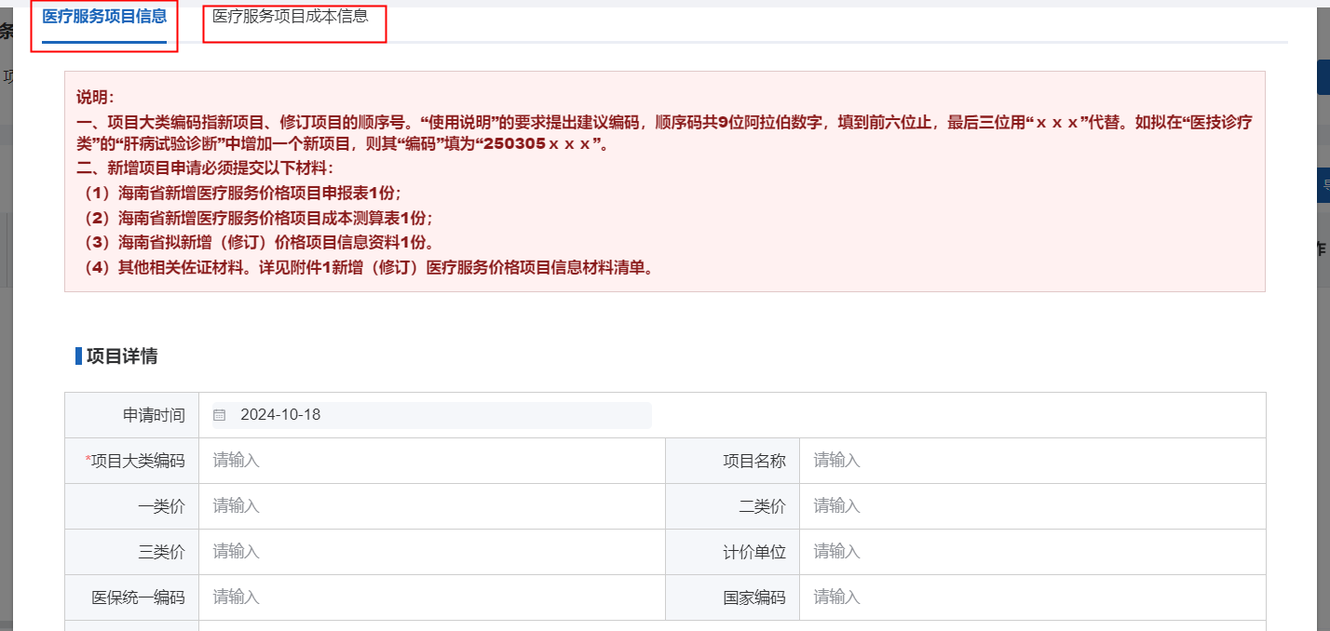
按要求填写完医疗服务项目信息和医疗服务项目成本信息，点击【提交】即可，如下图：
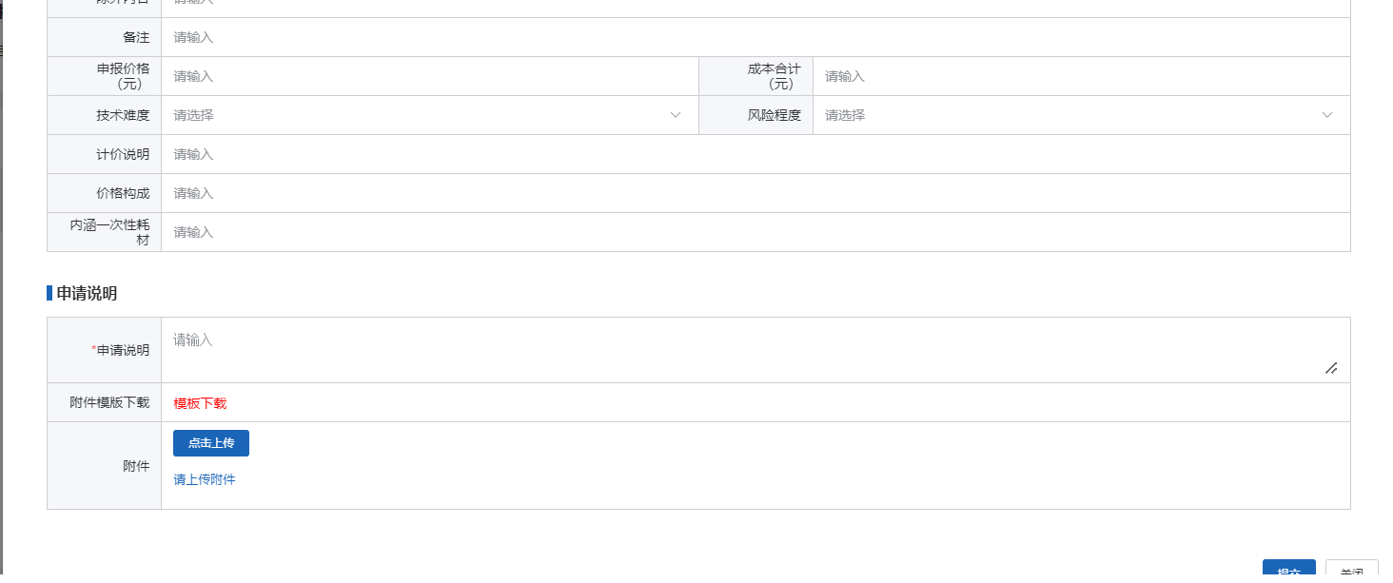
模板下载：点击【模板下载】，可以导出具体模板，按照模板要求提供数据，提交后，点击【点击上传】，选择对应的文件进行上传。后面不再具体描述。如下图：
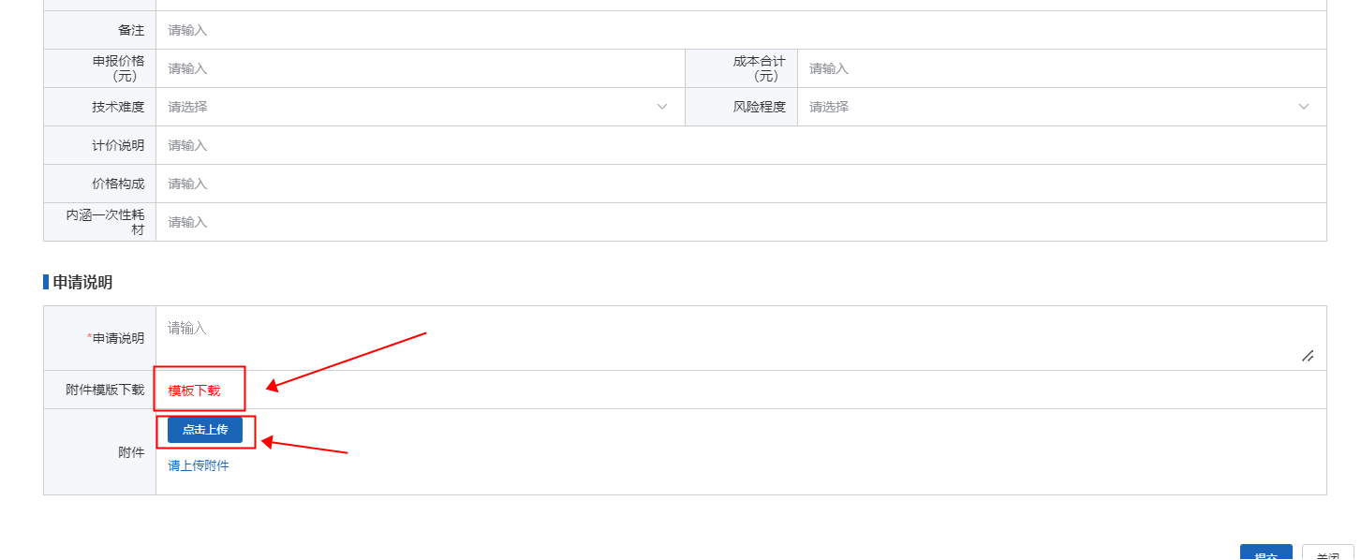
导出：点击【导出】，可以导出当前列表所有数据。如下图：
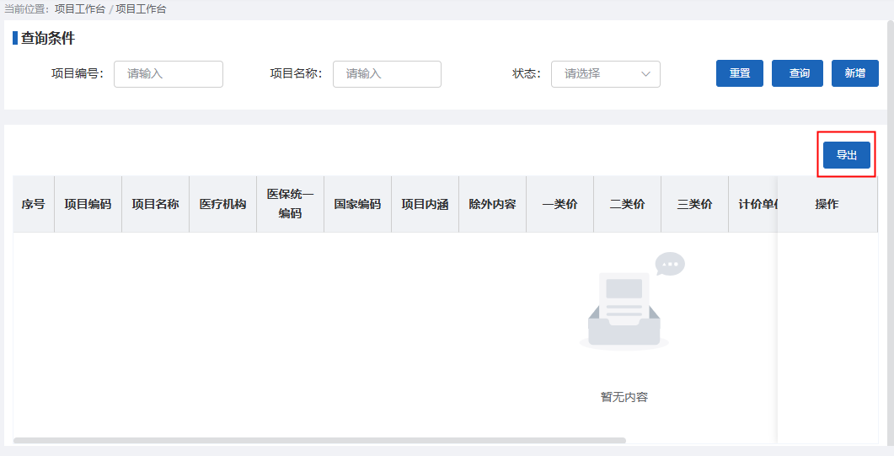
审核状态：可以根据列表审核状态查看已提交的医疗服务项目申请的流程状态。如下图：
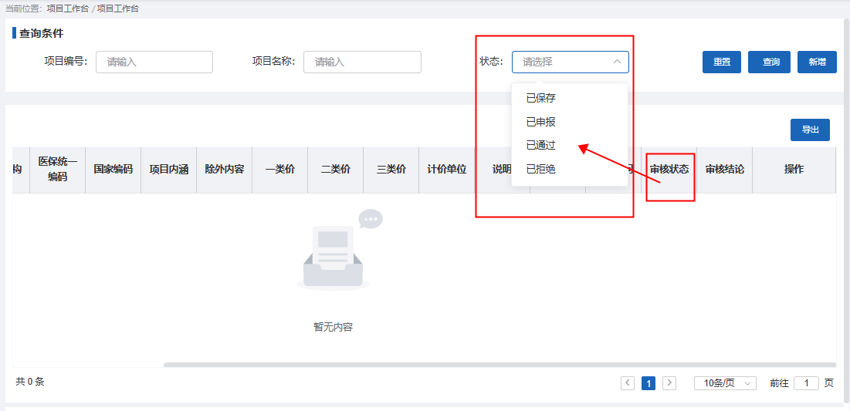

注意事项
无

医疗服务项目修订申请

功能描述
用户可以在此处变更医疗服务项目信息，填写相关信息后提交省医保局进行审核。

操作权限
海南省医疗机构。

操作流程
菜单：点击【医疗服务项目修订申请】菜单，进入医疗服务项目修订申请查询页面，查询历史申请记录。
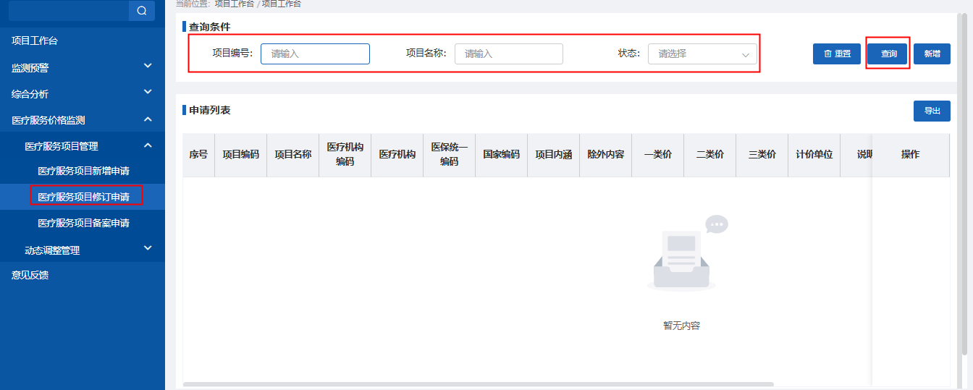
查询：输入查询条件，点击【查询】，列表显示符合的数据记录。
新增：在页面上点击【新增】，医疗服务项目修订申请，系统弹出页面。如下图：
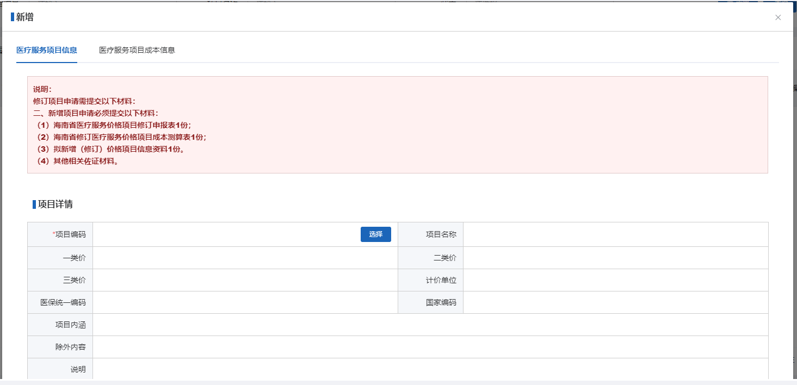
按要求填写完医疗服务项目信息和医疗服务项目成本信息，点击【提交】即可，如下图：
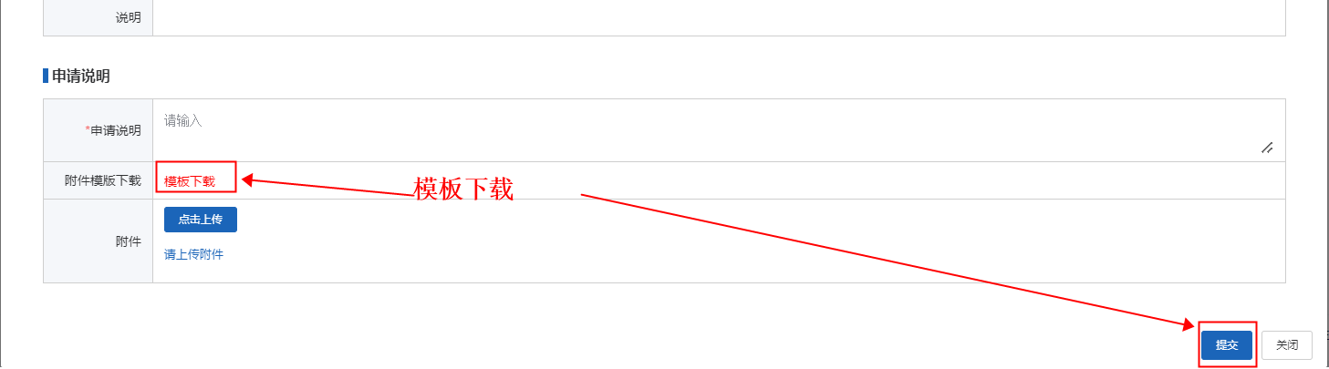
导出：点击【导出】，可以导出当前列表所有数据。如下图：
审核状态：可以根据列表审核状态查看已提交的医疗服务项目修订申请的流程状态。如下图：
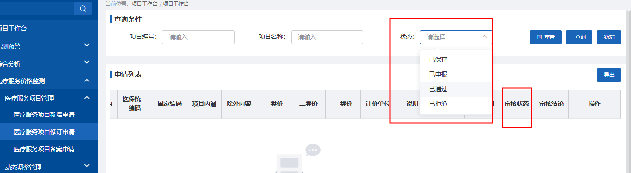

注意事项
无。

医疗服务项目备案申请

功能描述
用户可以在此处备案医疗服务项目申请，填写相关信息后提交省医保局进行审核。主要涉及业务为：自主定价备案申请、试运行项目备案申请、特需项目备案申请、市场调节项目备案申请。

操作权限
海南省医疗机构。

操作流程
菜单：点击【医疗服务项目备案申请】，进入医疗服务项目备案申请功能列表，如下图：
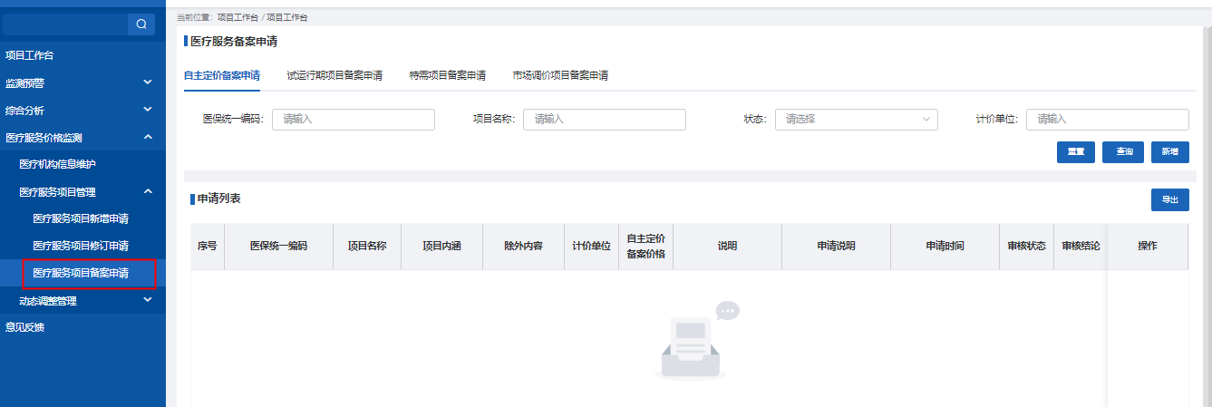
查询：按业务类别分多页签，分别查询。输入查询条件，点击【查询】按钮，即可搜索符合条件的数据记录。如下图：
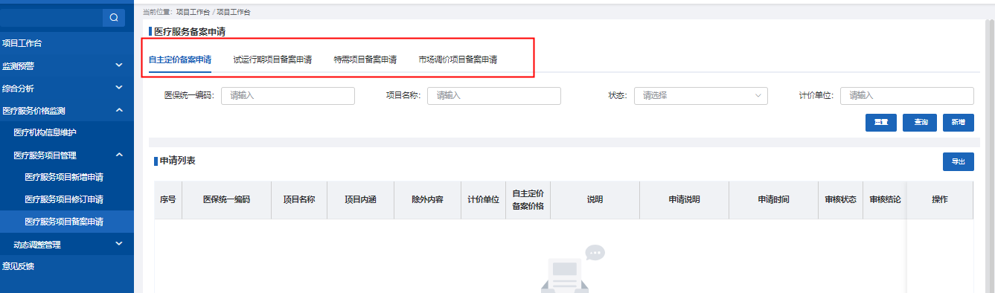
新增：根据业务不同，找到对应的页签列表，点击【新增】按钮，即可办理相应业务。如下图：
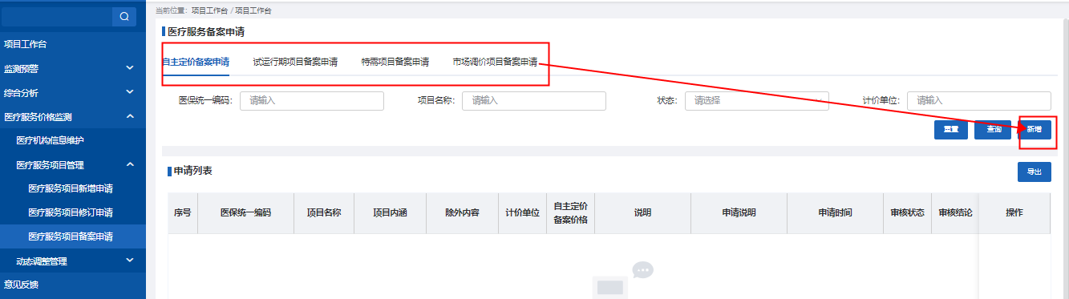
系统自动弹出对应的业务窗口，如下图：
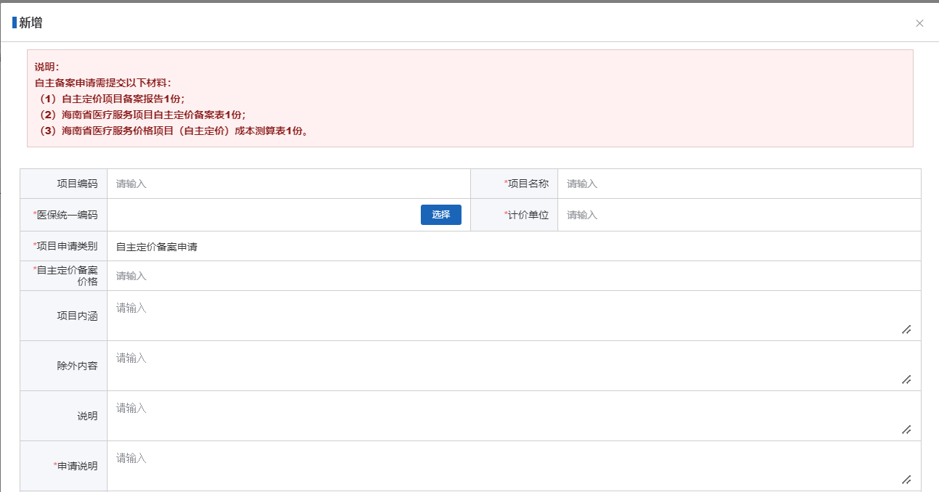
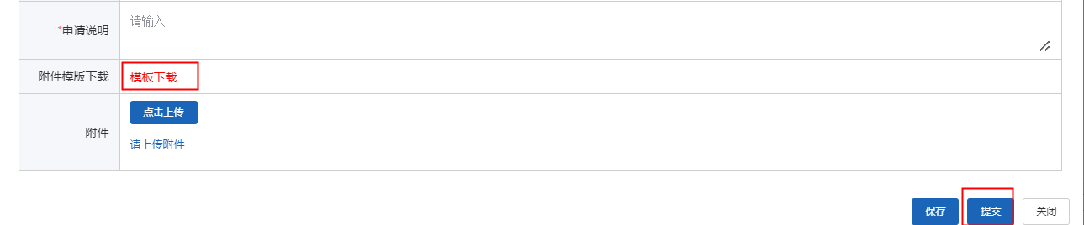
点击【提交】后，待省医保局审核。可以跟踪申请流程状态，如下图：
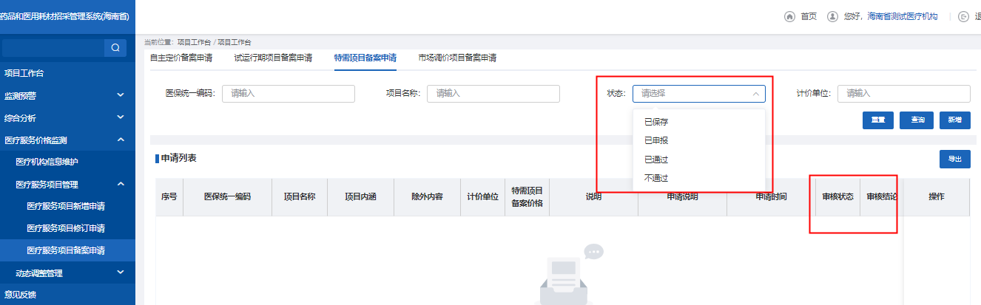

注意事项
无。

资料库

功能描述
经办人员上传知识文档，医疗机构在此处可以进行查询，查看。

操作权限
海南省医疗机构。

操作流程
菜单：点击【资料库】，进入资料库功能列表，如下图：
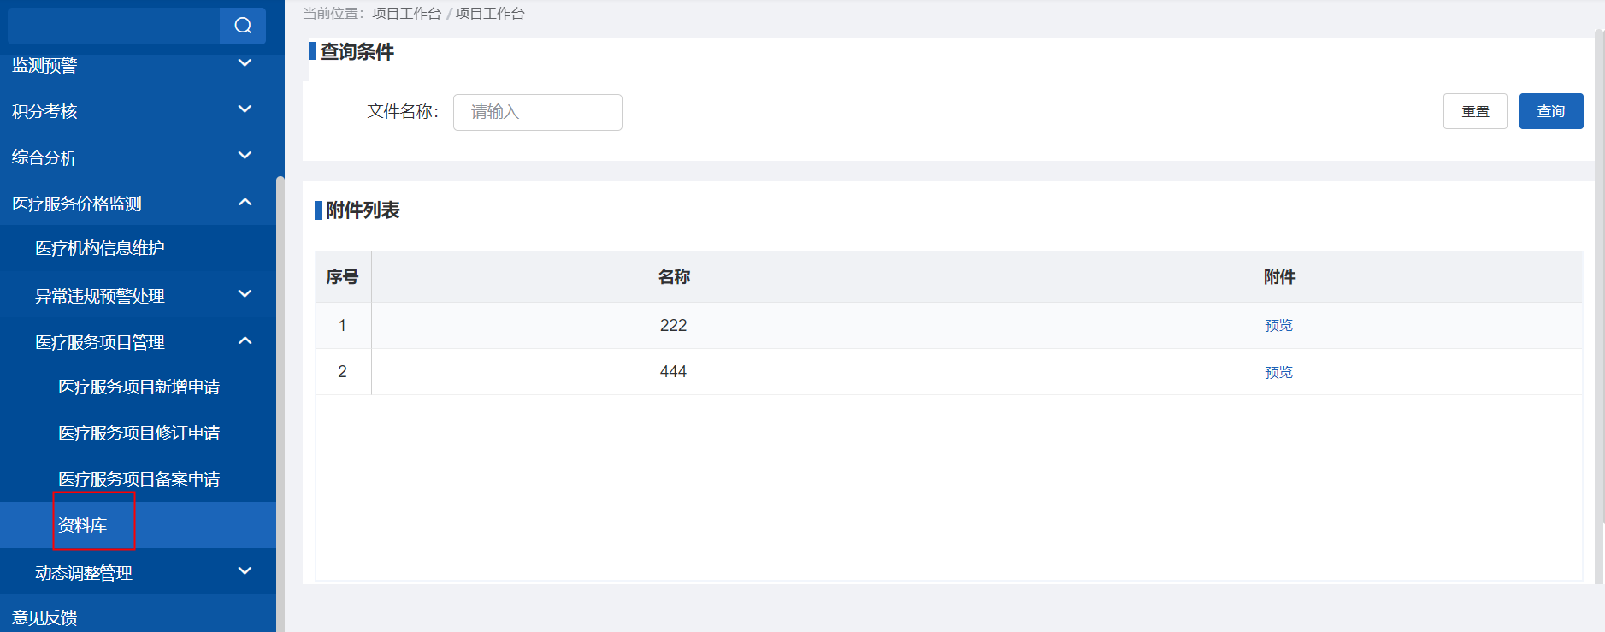
查询：按文件名称进行查询。输入查询条件，点击【查询】按钮，即可搜索符合条件的数据记录。如下图：
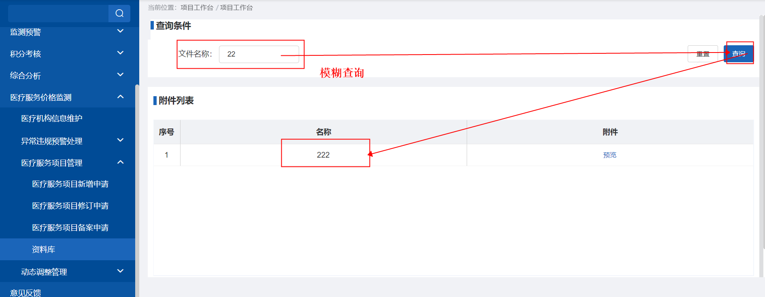
预览：点击文件名称后面的一列中的预览按钮。即可打开文件进行查阅。如下图：
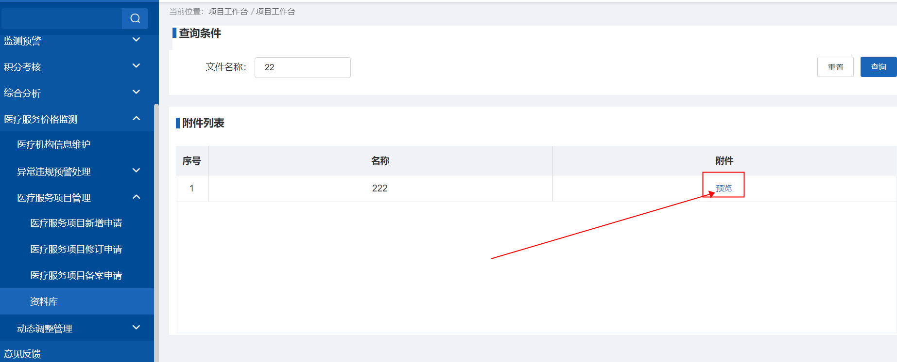

注意事项
无。

动态调整管理

项目上报

功能描述
每年省医保局下发本年度医疗服务项目价格调整任务，各医疗机构可以根据实际情况，填报本医疗机构的通用型、复杂型项目价格调整相关信息。超过截止时间，则无法继续上报。

操作权限
海南省医疗机构。

操作流程
查询：点击【动态调整管理】【项目上报】菜单，进入医疗服务项目动态调整模块查询页面，查询历史申请记录。输入查询条件，点击【查询】，列表显示符合的数据记录。
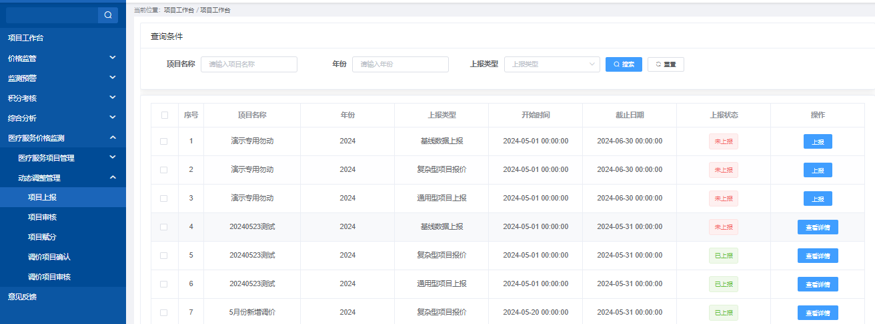
上报：点击上报状态为“未上报”后的【上报】按钮，可以对今年需价格调整的项目进行上报。如下图：
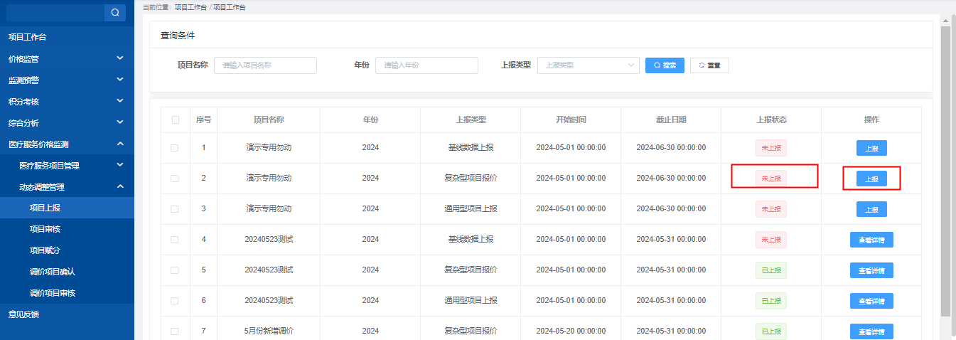
点击【上报】按钮，弹出如下界面：
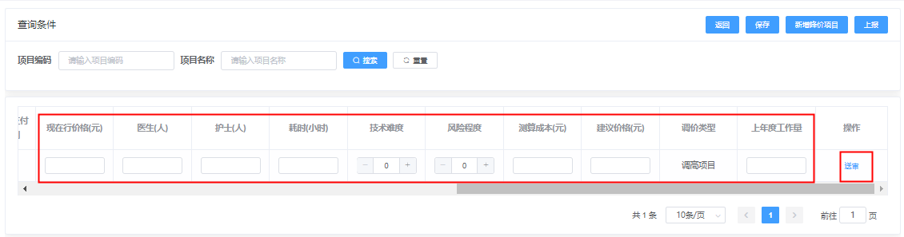
滚动条拖至后方，填写相关信息后，点击【送审】。如下图：
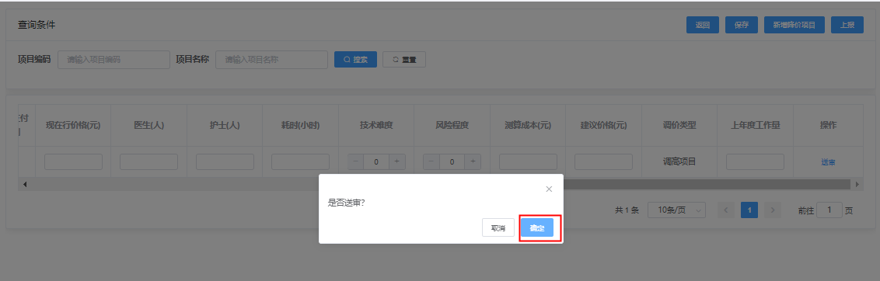
点击【确定】，则医疗机构内部管理人员即可在【项目审核】菜单看到此项目调整内容，见【项目审核】菜单。
新增降价项目：在上报项目页面，除了可以上报医保局下发的项目外，可以添加本医院的其它需要调整的项目。点击【新增降价项目】，如下图：
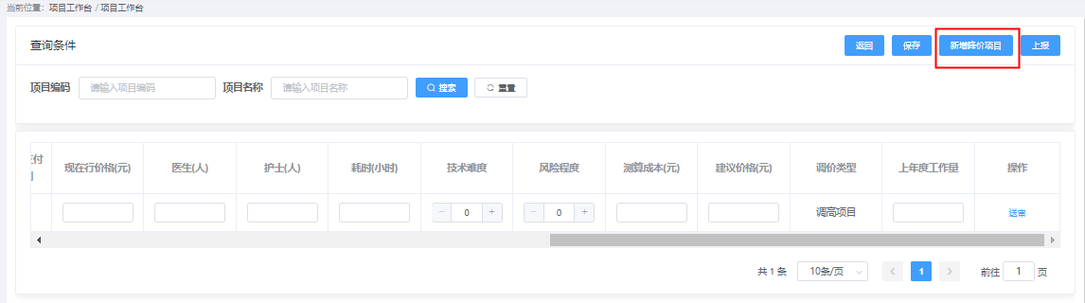
系统弹出如下界面：
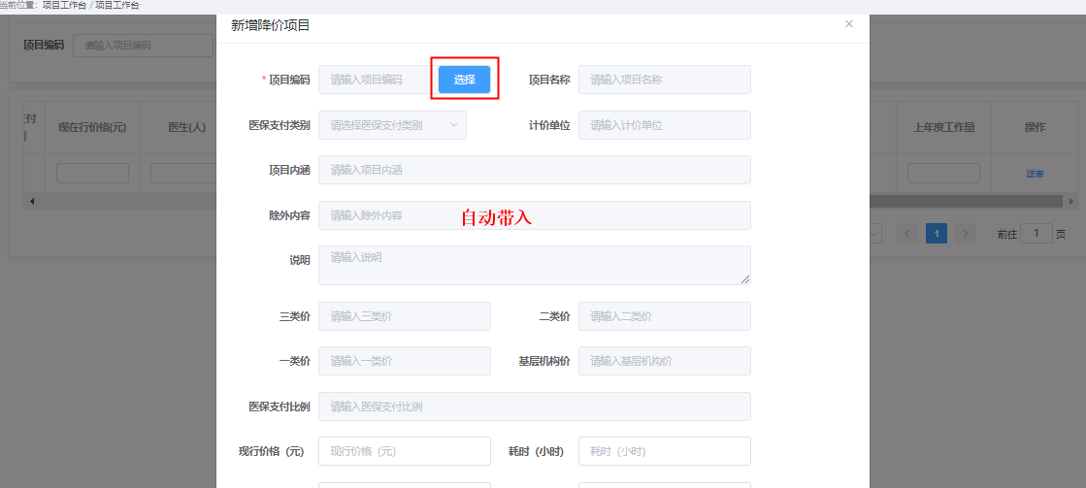
点击【选择】，可以选择医疗服务项目，根据查询条件找到需要调整的项目，选中复选框，点击【确认】即可。如下图：
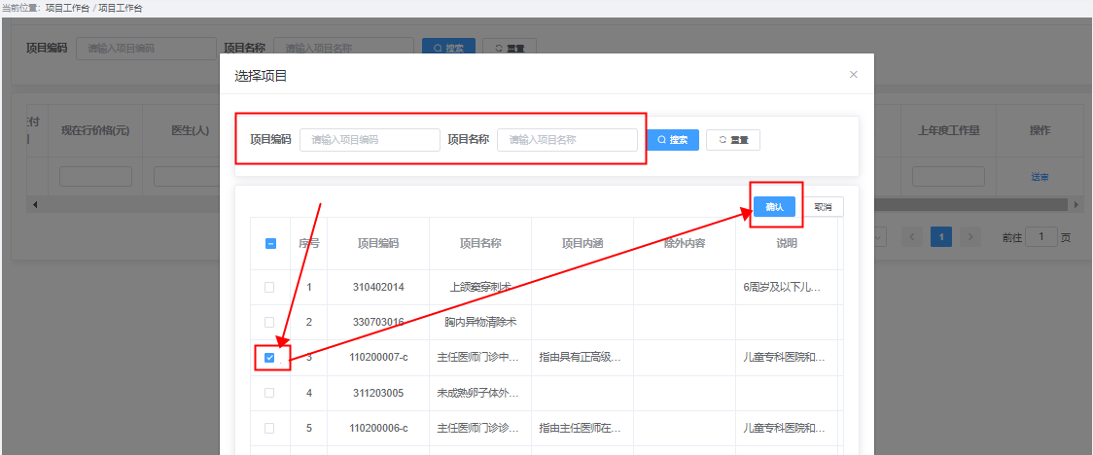
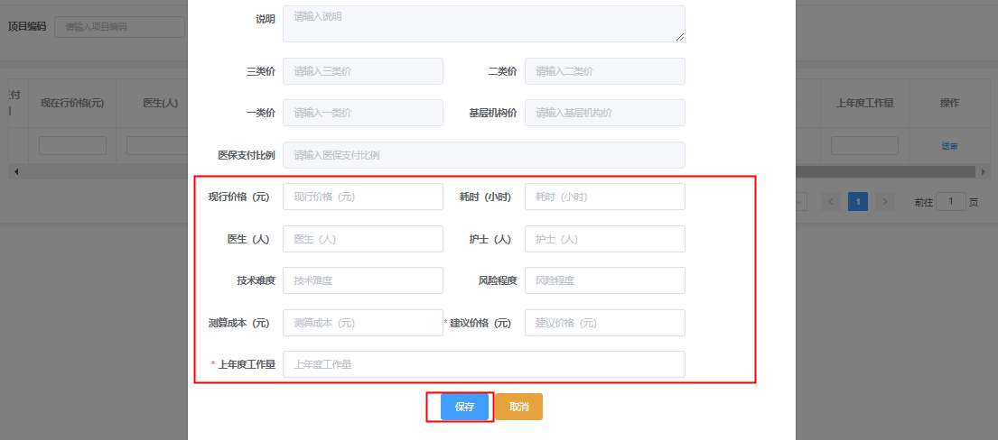
点击【保存】即可。返回上级页面，列表上多了一条新增调整的项目数据，如下图：
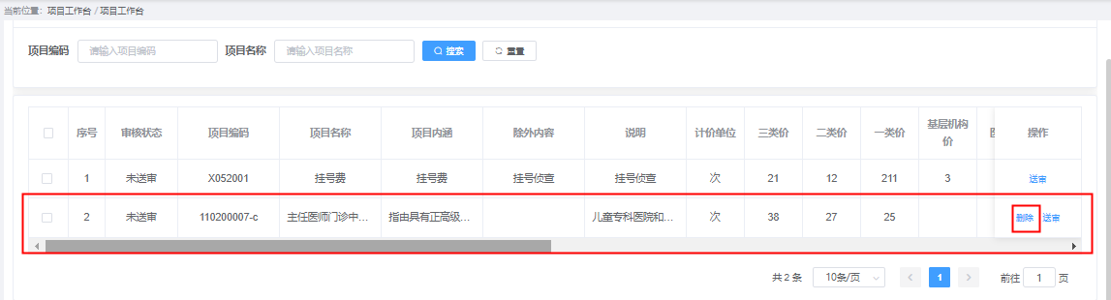
注：自行新增的医疗服务项目是可以删除的，因此操作列多了个【删除】按钮。
上报：待医疗机构内部项目审核通过后，统一点击上报页面上的【上报】按钮，则即可提交至省医保局，待省医保局下一步调整环节生成。如下图：
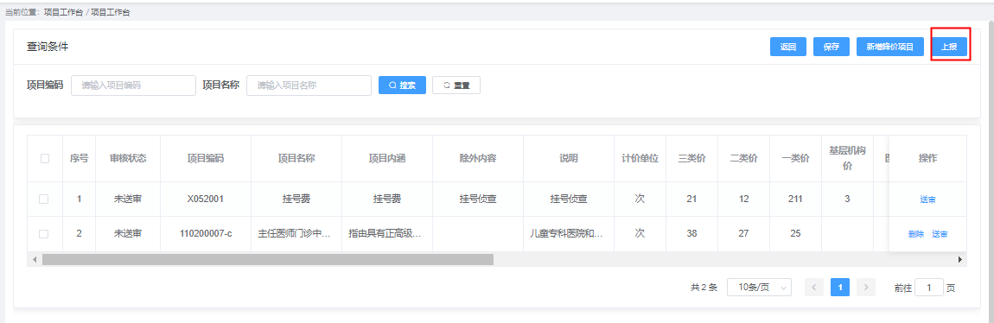

注意事项
无。

项目审核

功能描述
医疗机构内部审核本年度医疗服务项目调整信息。

操作权限
海南省医疗机构。

操作流程
菜单：点击【项目审核】菜单，进入动态调整的医疗服务项目审核功能页面。如下图：
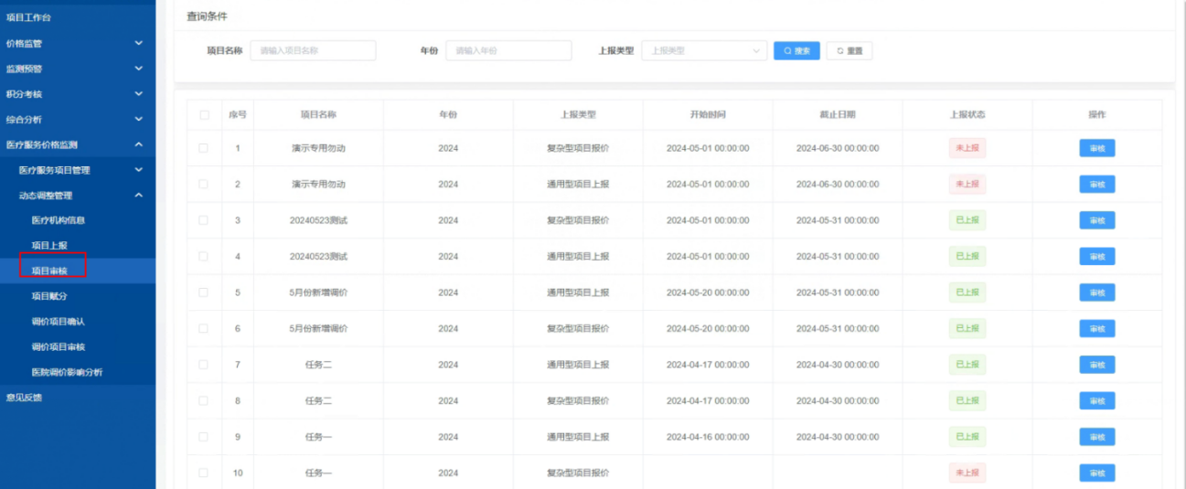
查询：输入查询条件，点击【查询】按钮，列表显示符合条件的数据记录。如下图：
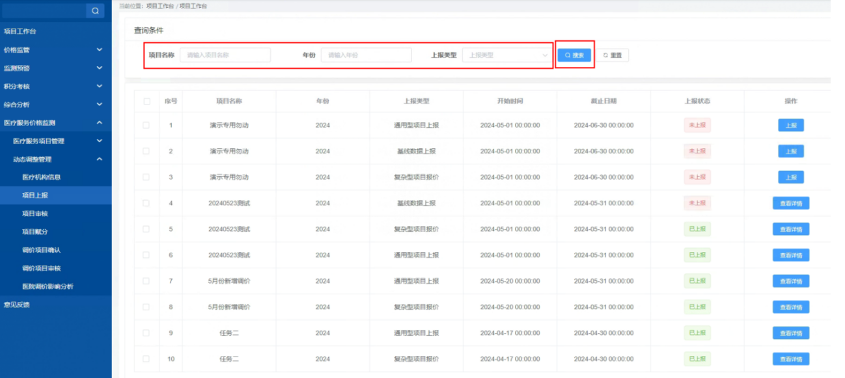
上报：选择未上报的数据，点击【上报】，即可对本年度待医疗机构内部审核确认的医疗服务项目信息。如下图：
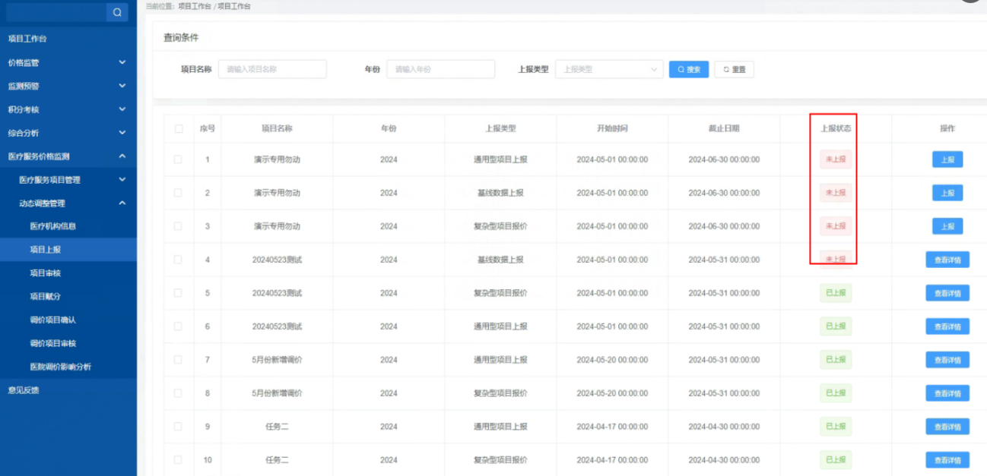
系统自动弹出待审核的具体医疗服务项目信息，如下图：
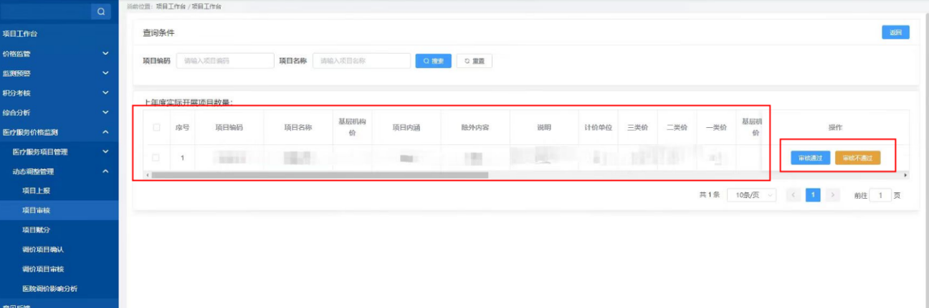
点击【审核通过】或【审核不通过】按钮，审核通过了之后，待上报至省医保局；审核不通过，则医疗机构内部重新填写项目信息。

注意事项
无。

项目赋分

功能描述
医疗机构对医疗服务项目进行政策性赋分。填写赋分理由，上传赋分依据文件，提交至省医保局。

操作权限
海南省医疗机构。

操作流程
菜单：点击【项目赋分】菜单，进入动态调整的医疗服务项目赋分功能页面。如下图：
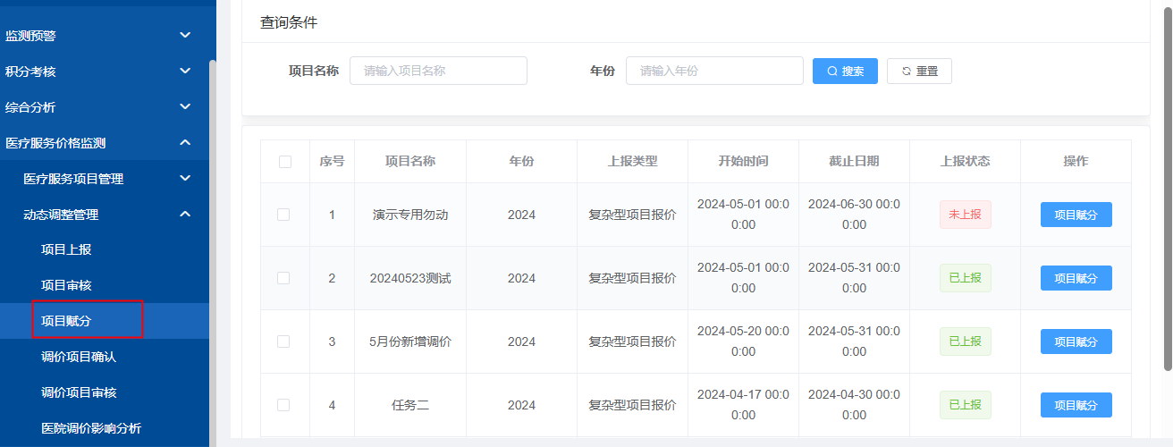
查询：输入查询条件，点击【查询】，列表显示符合的数据记录。如下图：
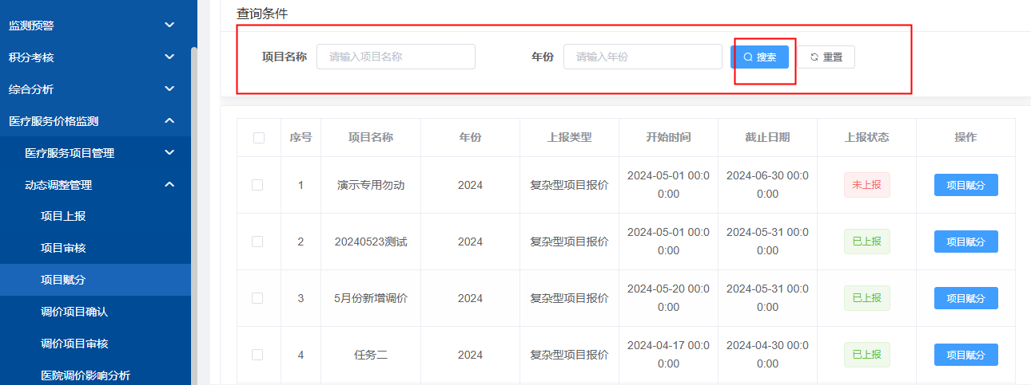
项目赋分：点击未上报的批次后面的操作，点击【项目赋分】，可以对动态调整的医疗服务项目进行赋分。如下图：
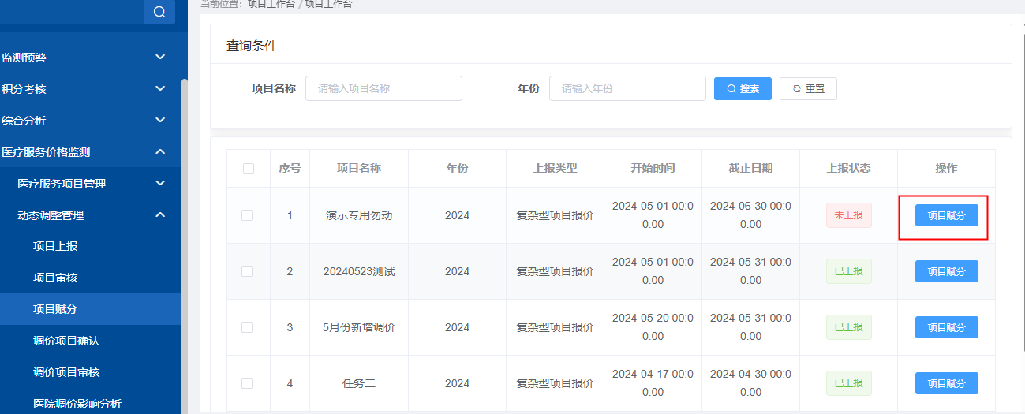
系统自动弹出项目赋分跳转列表，如下图：
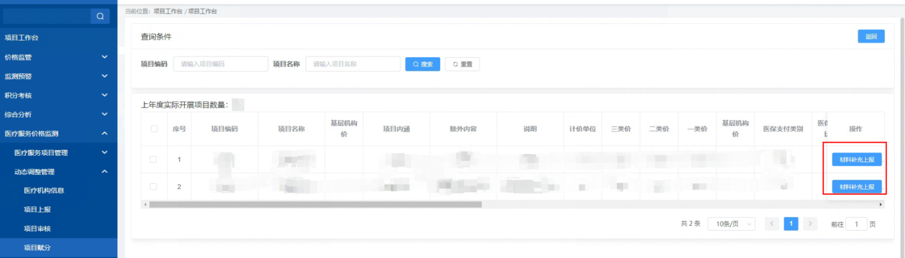
点击【材料补充上传】，系统自动弹出窗口，填写赋分理由和赋分依据材料，提交即可，如下图：
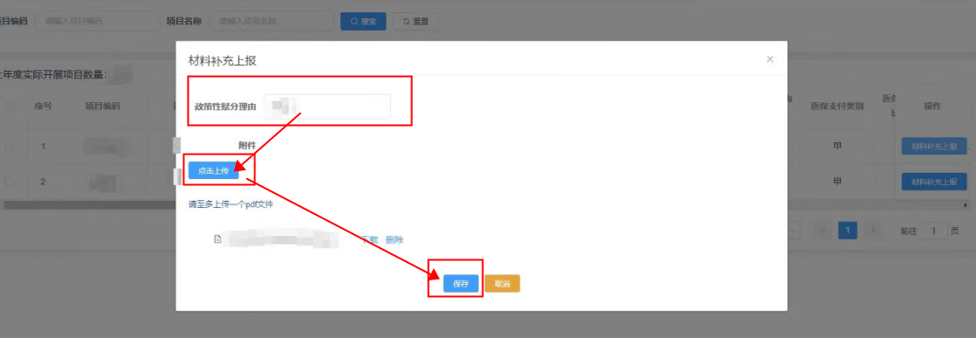

注意事项
无。

调价项目确认

功能描述
省医保局根据医疗服务项目上报信息，下发医疗服务项目拟调整价格，医疗机构进行确认。

操作权限
海南省医疗机构。

操作流程
菜单：点击【调价项目确认】菜单，进入动态调整的医疗服务项目拟调价结果确认功能页面。如下图：
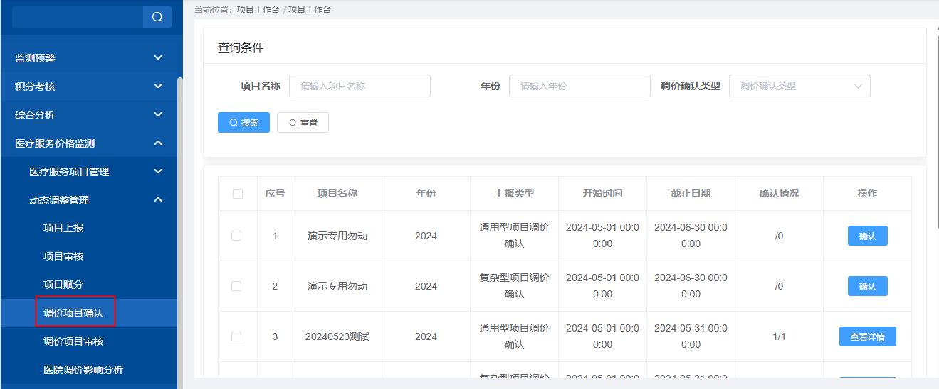
查询：输入查询条件，点击【查询】，列表显示符合的数据记录。如下图:
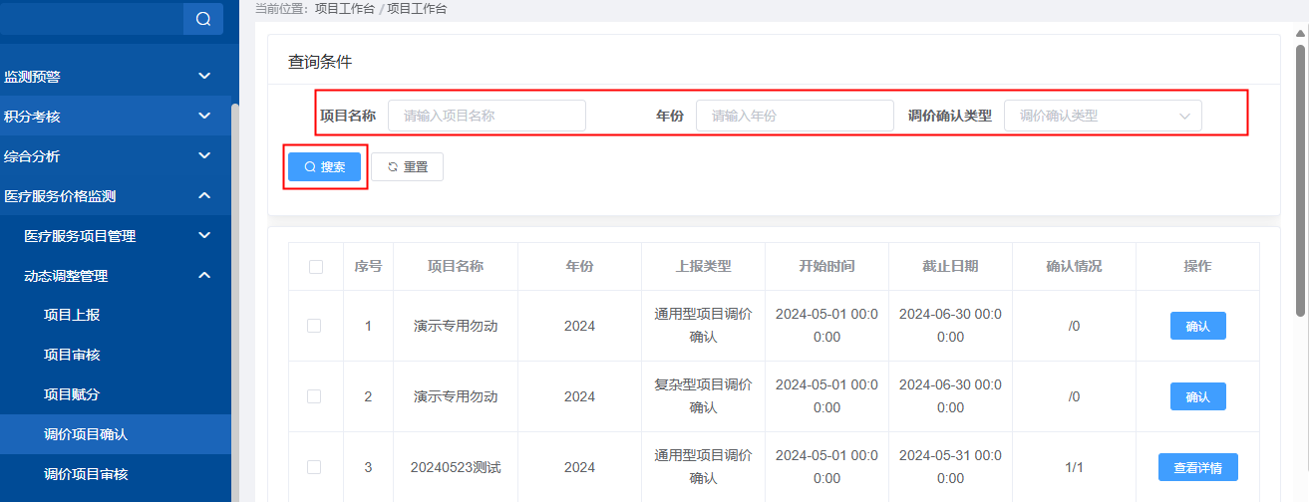
确认：点击【确认】按钮，页面跳转至动态跳转医疗服务项目动态调整结果确认列表。如下图：
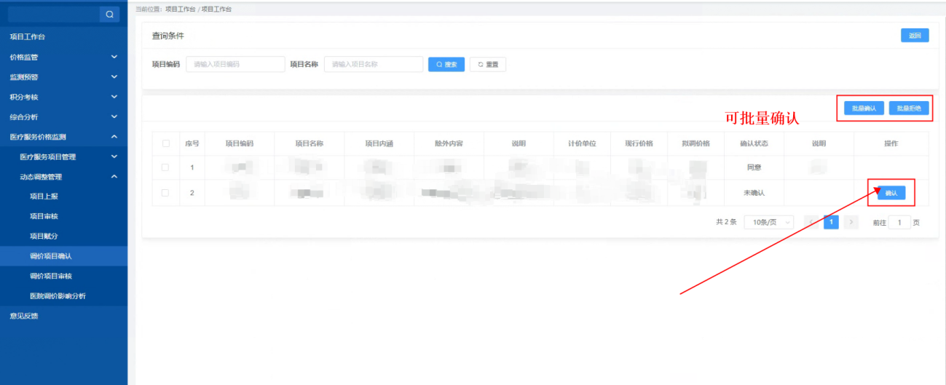
系统自动弹出确认界面，点击【同意】或【不同意】按钮，即可提交。如下图：
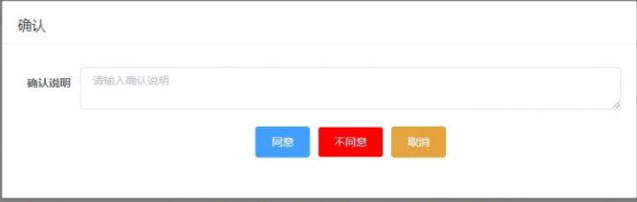

注意事项
无。

调价项目审核

功能描述
医疗机构内部审核医疗服务项目拟调整价格，无问题则提交省医保局进行确认。

操作权限
海南省医疗机构。

操作流程
菜单：点击【调价项目审核】菜单，进入调价项目拟调价结果医疗机构内部审核功能页面。如下图：
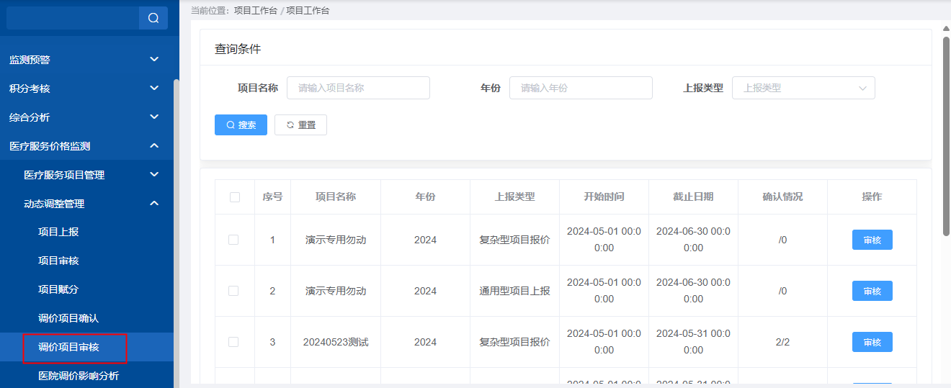
查询：输入查询条件，点击【搜索】按钮，列表显示符合条件的数据记录。如下图：
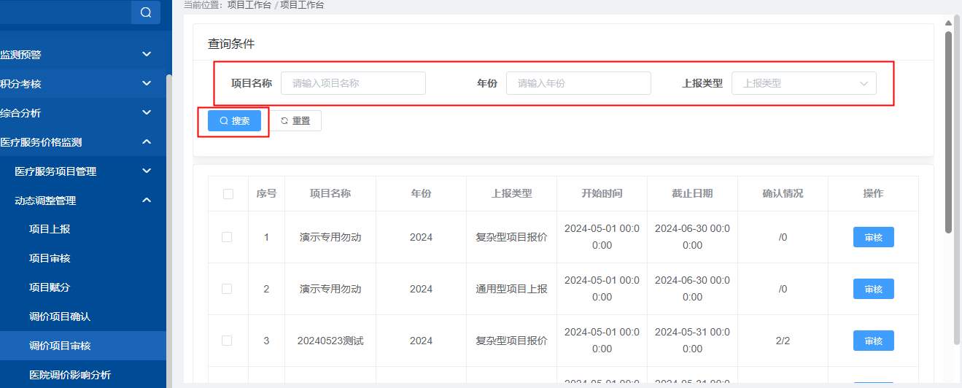
审核：在待确认的拟调价项目操作里，点击【审核】按钮，页面调整至拟调价项目列表。如下图：
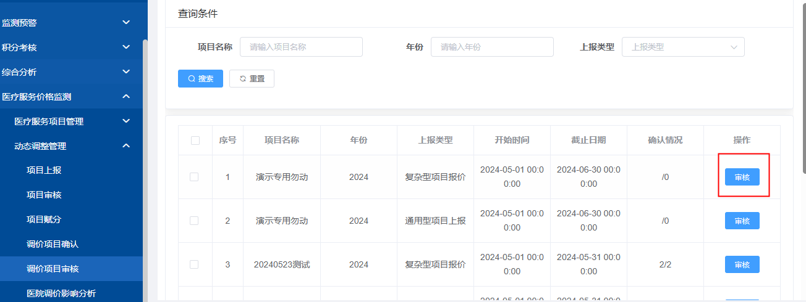
系统自动跳转至拟调价项目列表，如下图：
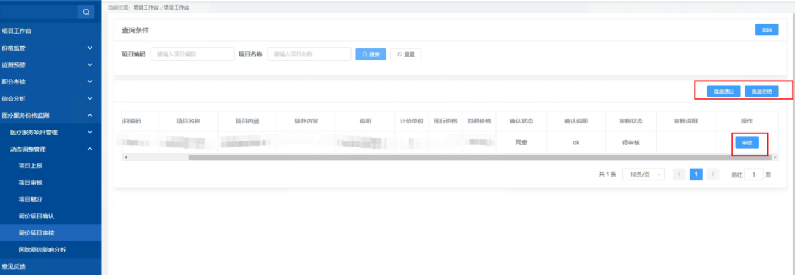
点击每条数据后面的【审核】按钮，即可对某条数据进行审核，弹出如下界面。如下图：
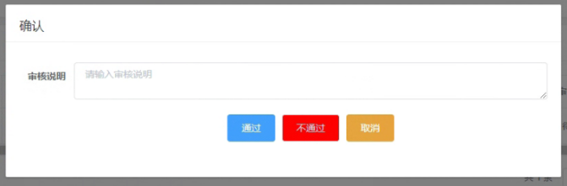
填写审核说明，点击【通过】或【不通过】按钮，数据即审核完成。

注意事项
无

医院调价影响分析

功能描述
医疗机构可以查看医疗服务价格调整后，对本医疗机构医疗服务项目执行影响分析信息。

操作权限
海南省医疗机构。

操作流程
菜单：点击【医院调价影响分析】菜单，进入医院调价影响分析功能页面。如下图：
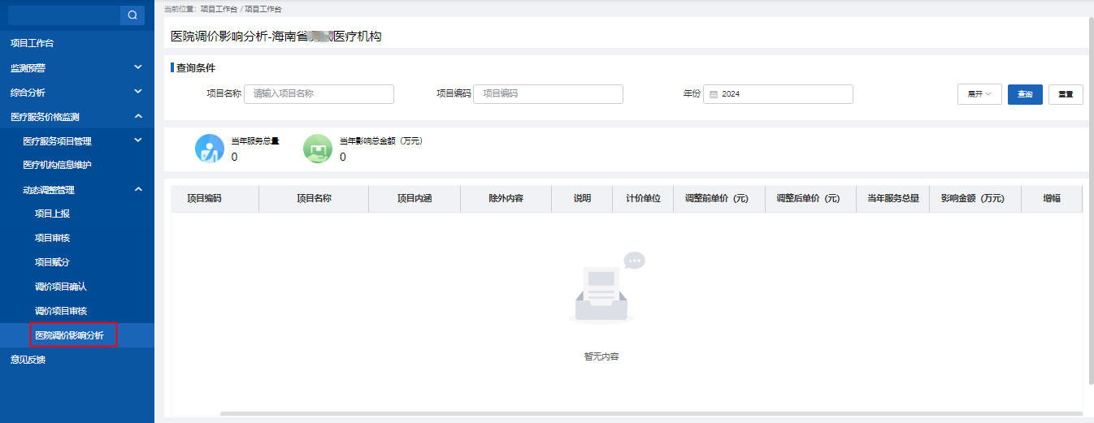
查询：输入查询条件，点击【查询】按钮，列表显示符合条件的数据记录。如下图：
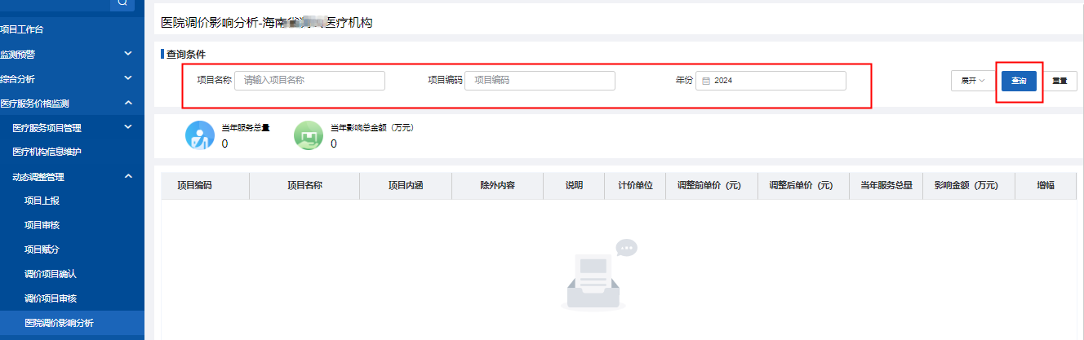

注意事项
无。

异常违规预警

预警处理

功能描述
经办制定异常违规预警指标，系统自动根据违规预警指标，自动生产异常违规预警，推送至医疗机构。

操作权限
海南省医疗机构。

操作流程
菜单：点击【异常违规预警处理】菜单，进入异常违规预警处理功能页面。如下图：
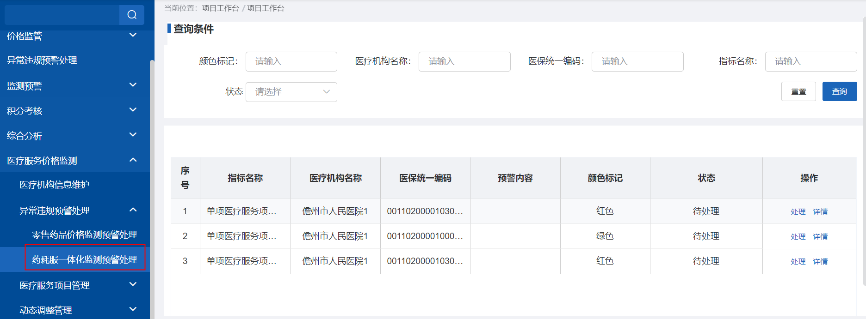
查询：输入查询条件，点击【查询】按钮，列表显示符合条件的数据记录。如下图:
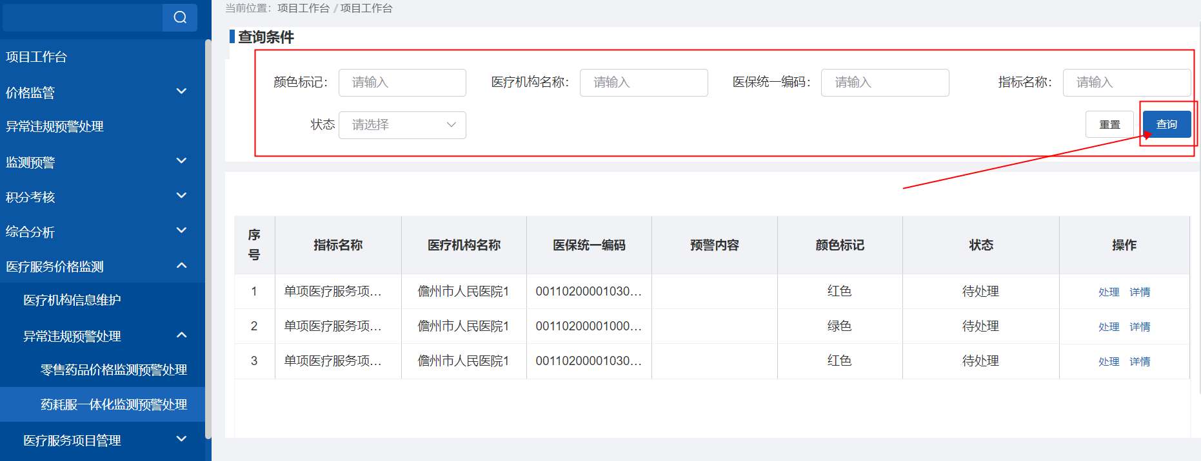
处理：点击待处理数据后的【处理】按钮，可对当前数据进行处理。如下图：
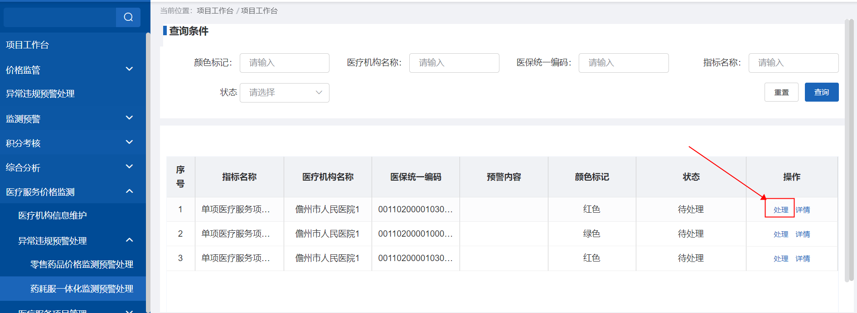
系统自动弹出窗口，填写信息，上传附件后，点击【提交】，即可以完成，如下图：
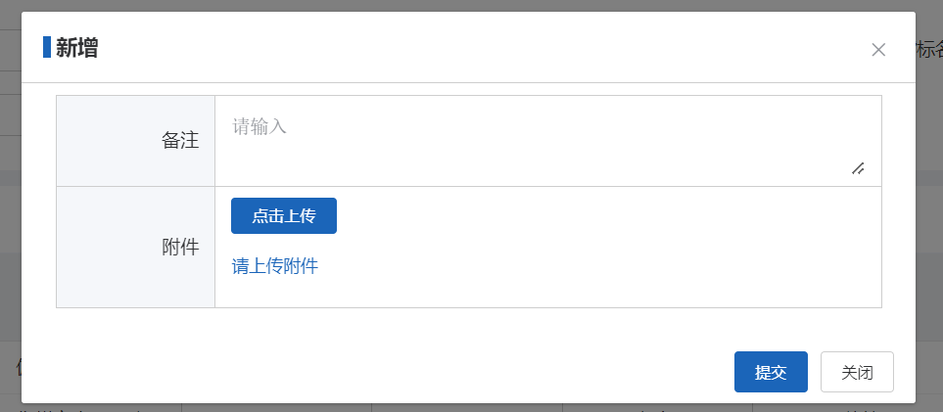

注意事项
无。

